Краевой конкурс - фестиваль художественного творчества «Восхождение к истокам» -2018год

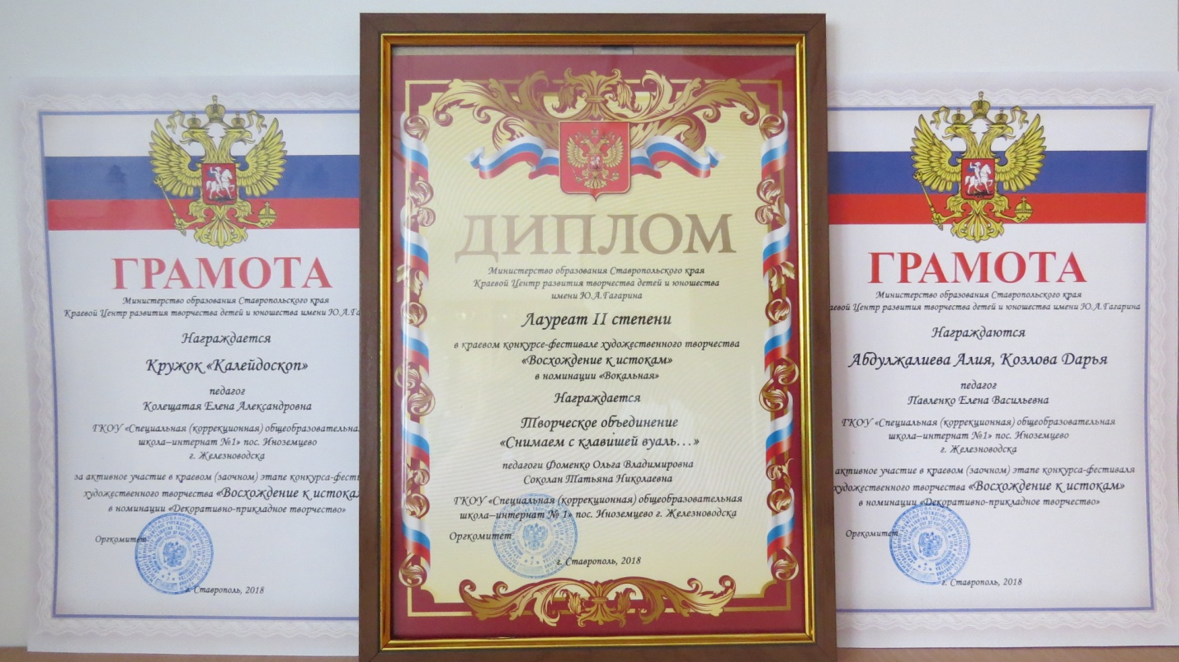

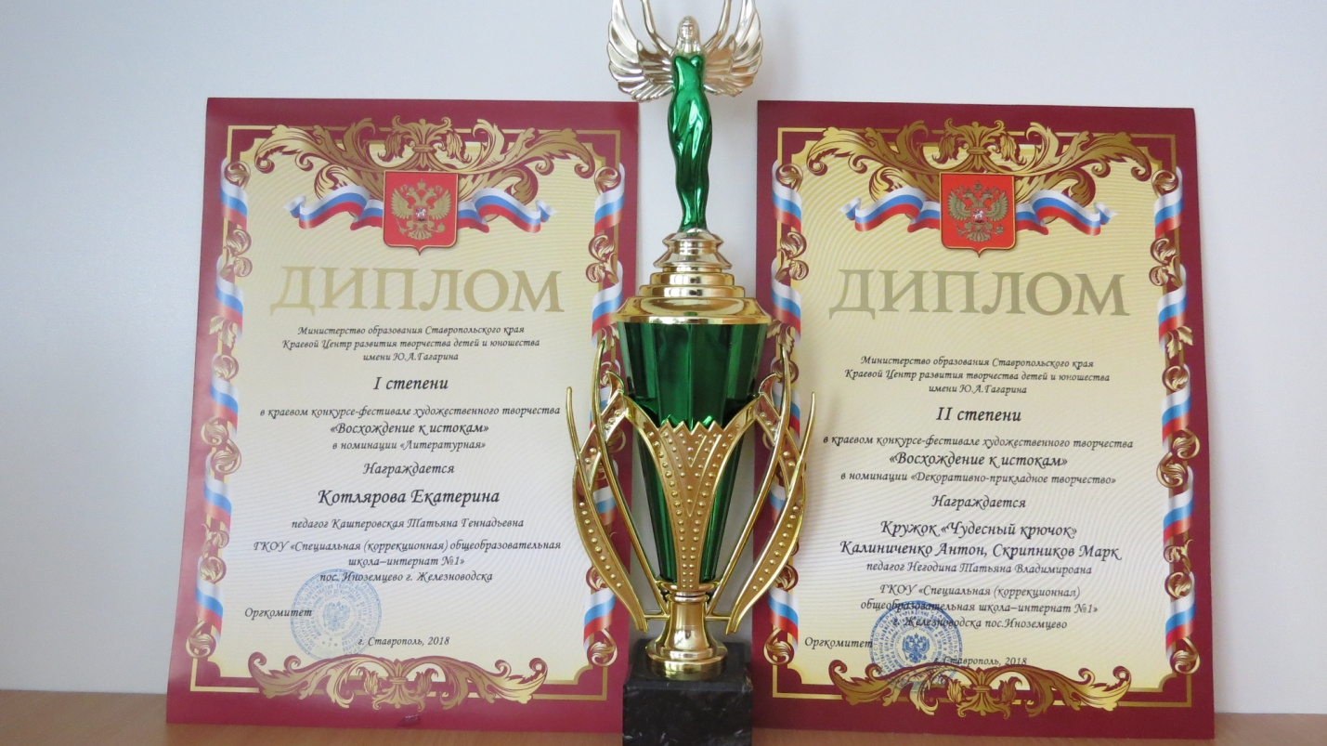

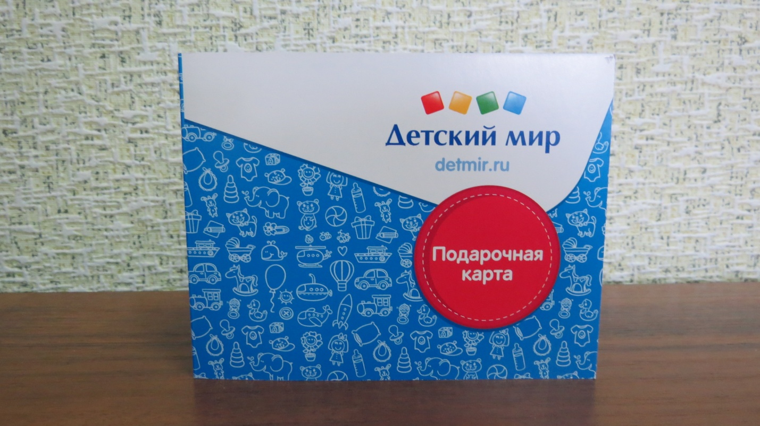
Результаты: Грамоты в номинации «Декоративно-прикладное творчество», Диплом II степени в номинации «Декоративно-прикладное творчество», Диплом I степени в номинации «Литературная», Диплом Лауреата II степени в номинации «Вокальная».

